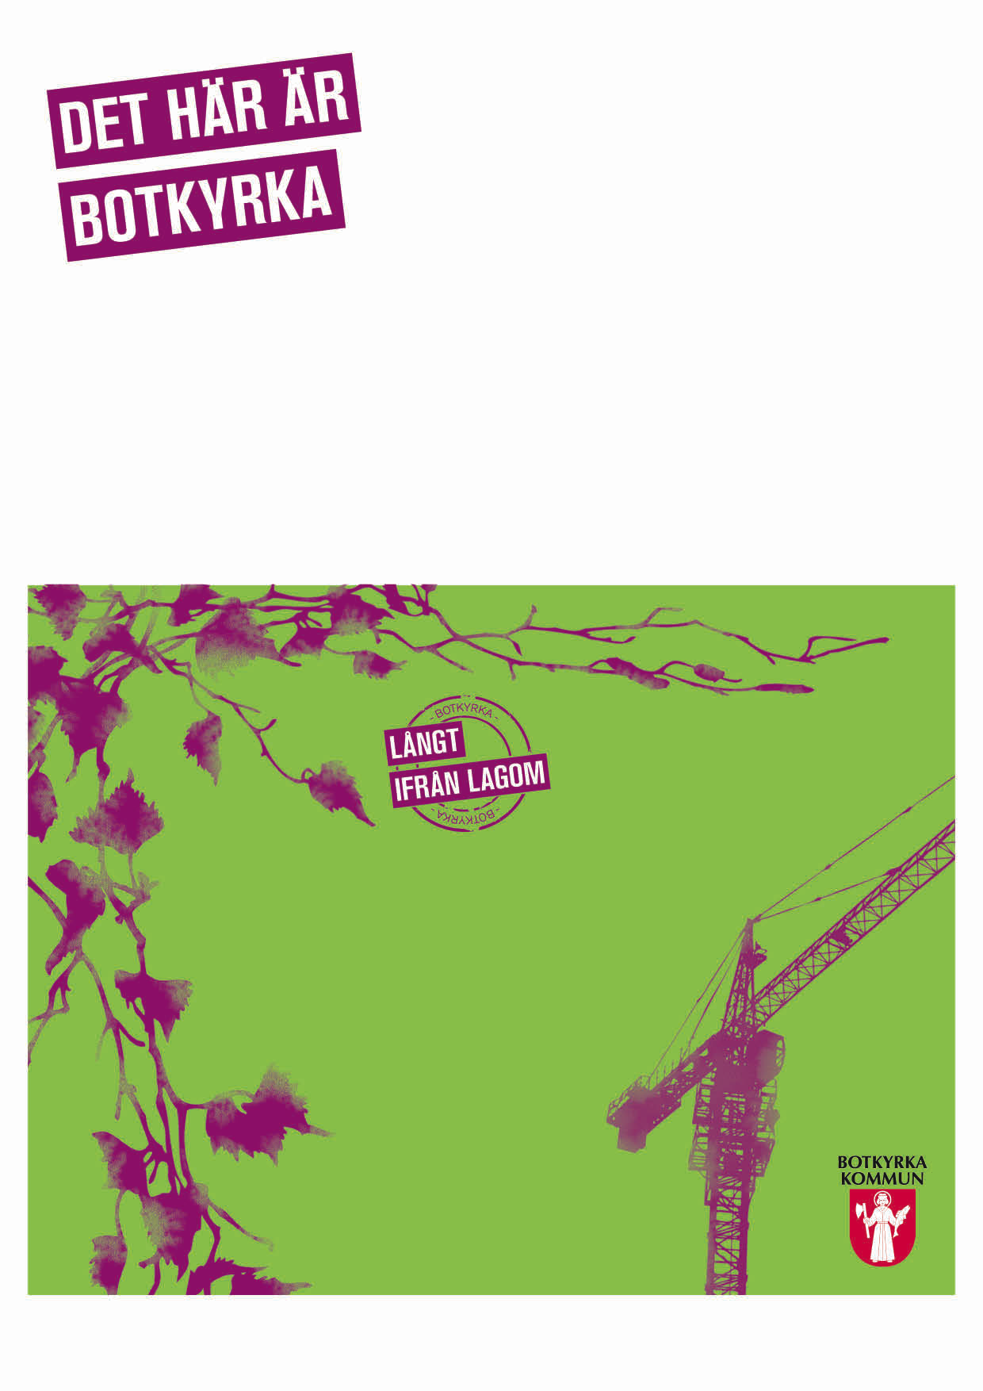
,

Omvärldsanalys
Samhällsbyggnadsförvaltningen
Planeringsförutsättningar 2021-2024
En god och trygg livsmiljö för Botkyrkaborna

Innehållsförteckning - skapa en god och trygg livsmiljö för Botkyrkaborna

1. Sammanfattning………………………………………………………………………………… 3

2. Bakgrund och syfte……………………………………………………………………………... 4

3. Förändringar som påverkar förvaltningens planering under perioden…………………………...5

4. Förvaltningens väsentliga områden under perioden……………………………………………..6

5. Slutsatser…………………………………………………………………………......................11

6. Bilagor…………………………………………………………………………………………..12

6.1 De politiska problemområdena i Botkyrka Kommun som berör samhällsbyggnadsförvaltningen
6.2 Påbörjade bostäder enligt Boverket i flerbostadshus och förväntat byggande utifrån byggloven
6.3 Bostäder för att bryta segregation - projektportföljen för bostadsprojekt

1. Sammanfattning

Ekonomin i kommuner och regioner blir allt kärvare och låneskulden ökar samtidigt som statens andel av skulden snarare minskar, enligt Sveriges Kommuner och Regioner (SKR), som även räknar med att Riksbanken fortsätter att höja reporäntan, vilket kan medföra höjda upplåningsräntor och därmed ökad riskexponering för kommunen.

Botkyrka kommer under 2021–2024 växa med cirka 4 487 invånare, det vill säga med i genomsnitt
1 122 invånare om året. År 2024 beräknas antalet innevånare vara nästan 102 000 (från 97 317 år 2021 till 101 804 under år 2024). Det finns en stor efterfrågan på bostäder i Botkyrka och för att möta behovet och möjliggöra en fortsatt och ökande tillväxt i kommunen krävs ett bostadsbyggande om cirka 1000 bostäder varje år (målet är 8000 nya bostäder till 2024).

Det ökade målet för bostadsbyggandet under perioden medför att nya projekt igångsätts utifrån prioriteringskriterier för nya exploateringsprojekt. Men också behov av att fortsätta att ta fram nya detaljplaner för nya projekt som bidrar till att bryta bostadssegregationen och tillföra nya bostadsformer i stadsdelarna. En ny projektportal har införts på förvaltningen för att styra projekt med tanke på de ökade byggplaner som ligger under perioden.

Från och med 1 mars 2020 införs en ändring i Plan- och bygglagen för Attefallshus från 25 kvm till 30 kvm. Den nya bygglovbefriade ändringen gäller endast för Attefallshus som används som komplement-bostadshus. De nya bestämmelserna medför nya handläggningsrutiner.

I Lantmäteriets slutrapport från uppdraget Digitalt först – för en smartare samhällsbyggnadsprocess beskrivs en målbild för samhällsbyggnadsprocessen år 2025. Regeringen har gett både Lantmäteriet, Boverket och flera andra myndigheter nya uppdrag som verkar för ett uppfyllande av denna målbild. En av ambitionerna är att landets kommuner ska ta fram digitala detaljplaner på ett standardiserat sätt, lagrat i en nationell plattform 2022.

Digitaliseringen leder till stora konsekvenser i form av nedlagda resurser och tid under perioden. Det blir även effekter för kompetensutveckling samt upphandling vilket påverkar verksamheten under perioden. Det behövs en samlad bild över alla de nödvändiga åtgärder och investeringar som kraven på en digitaliserad samhällsbyggnadsprocess leder till för förvaltningen.

Kraven på kraftiga utsläppsminskningar av klimatpåverkande gaser och anpassning till ett varmare klimat kommer att öka. Kommunen som viktig aktör behöver gå före och visa vägen. Den ökade urbaniseringen leder till målkonflikter och vi behöver säkerställa bland annat tillgången till dricksvatten av god kvalitet, naturområden och ekosystemtjänster. För att kunna möta de ökade kraven på övergripande miljöstyrning och effektivitet kommer det krävas ökade satsningar på IT. För att klara de stora utmaningarna krävs samarbete mellan kommuner, näringsliv, civilsamhället och akademin.

Medborgarnas vilja att delta i kommunala frågor, märks inte minst inom samhällsbyggnadsområdet, där intresset är stort för den egna närmiljön. Detta ställer stora och växande krav på förvaltningen att informera och involvera Botkyrkaborna i samhällsbyggnadsprocessens olika delar. Även behovet av utblick och jämförelser med andra ökar under perioden, men också behovet av fler samarbeten med andra kommuner eller parter i kommunen.

De ökade välfärdsutmaningarna ställer krav på planering för att möta det ökade behovet av lokaler för förskolor och grundskolor samt servicebostäder varje år under perioden. Ökade välfärdsutmaningar medför översyn av lokalbestånd och infrastruktur.

Trygghetsskapandet handlar mycket om de befintliga bostadsområdena. Vi medverkar i nätverk med polis, fastighetsägare, Botkyrkabyggen med flera. Vi kommer att fortsätta nätverka i olika former då det är ett långsiktigt arbete med ökad trygghet. Även forskning vad gäller att öka trygghet och trivsel i Botkyrka kommer att ge effekt under perioden, exempelvis bättre ljussättning då det går att visa på ökad trygghet genom bättre ljusförhållanden.

Flertalet investeringsprojekt som föreslås inom ramen för investeringsplanen kommer att genomföras och verkställas av stadsmiljöenheten. Investeringsprioriteringarna grundar sig på politiska beslut, och reinvesteringsbehov i befintlig infrastruktur. Den politiskt beslutade plattformen med 8 problemområden, varav flertalet berör samhällsbyggnadsförvaltningen och stadsmiljöenhetens verksamhetsområden medför utmaningar. Områden som trygghet, bostadsutveckling och miljöaspekter medför kostnadsökningar, vilka inte kompenseras i motsvarande omfattning.

Våra samlade slutsatser är att samhällsbyggnadsförvaltningen har en stor uppgift i att:
- Hålla budgetramarna och effektivisera verksamheten.
- Prioritera, genomföra och omvärldsbevaka insatserna inom ramen för förvaltningens uppgifter inom alla de väsentliga områdena.
- Söka samarbeten med andra kommuner och parter när det tillför mervärden för förvaltningen och kommunen.
- Noga bevaka de statsbidrag eller EU bidrag som förvaltningen kan söka.

2. Bakgrund och syfte

Omvärldsanalys utgår från förhållanden i Botkyrka Kommun som berör vår förvaltning och vårt uppdrag i kommunen. Den övergripande frågeställningen är hur samhällsbyggnadsförvaltningen påverkas av utvecklingen under perioden?

I analysen utgår vi ifrån de bevakningsområden som vi bedömer är väsentliga för förvaltningen att planera utifrån:
- Befolkningsutvecklingen, till exempel antal nya medborgare, åldersstatistik
- Förändringar i lagstiftning, t.ex. plan- och bygglagen, miljöbalken m.fl.
- Nya tekniska krav och förändringar i teknologi
- Ekonomisk utveckling, den nya ekonomin i Sverige, Botkyrka och för förvaltningen
- Miljöförändringar, klimatpåverkan i kommunen
- Politiska satsningar på riksnivå samt kommunnivå som kan komma att beröra förvaltningen

Vi utgår även ifrån politikens problemområden/satsningsområden, samt förvaltningens väsentliga fokusområden.

Vi försöker således se de bakomliggande faktorerna, trenderna, tendenserna och planerade händelserna som kommer att påverka våra planeringsförutsättningar under perioden.

Vår analys ska:

- Underlätta vårt val av tillvägagångssätt eller strategi för att förstå de sammanhang som inverkar på vår möjlighet att utföra vårt uppdrag.
- Ta hänsyn till trender som berör oss och dess utveckling. Även att vi kan se de risker, hot och möjligheter som finns under perioden.
- Peka på konsekvenser och ta fram underlag till åtgärder.
- Ta fram underlag till förvaltningens verksamhetsplanering.
- Utarbeta handlingsberedskap för att möta framtida utmaningar.

Ambitionen är att utifrån den samlade bilden ta fram en handlingsplan och verksamhetsplan till förvaltningens planering för perioden.

3. Förändringar som påverkar förvaltningens planering under perioden

Det pågår ett flertal förändringar som berör förvaltningen under perioden. Lantmäteriet har inom ramen för regeringens satsning Digitalt först i uppdrag att vara utvecklingsmyndighet för den digitala samhällsbyggnadsprocessen. Uppdraget handlar om ett nationellt tillgängliggörande av all geo data i samhällsbyggnadsprocessen. Arbetet bedrivs i nära samarbete med Boverket, andra myndigheter, länsstyrelser och kommuner. Målsättningen med uppdraget är att verka för en enklare, öppnare och mer effektiv planerings- och byggprocess till nytta för medborgare, företag och andra aktörer. Det man vill uppnå är det man kallar en smart samhällsbyggnadsprocess – för att få fler bostäder och en snabbare, enklare, billigare och mer hållbar samhällsbyggnadsprocess.

Regeringen har uppdragit åt Boverket att kartlägga och analysera den praktiska tillämpningen av Förenta nationernas konvention om barnets rättigheter (barnkonventionen) inom myndighetens verksamhet. Boverket ska även kartlägga och analysera den praktiska tillämpningen av kommunernas och länsstyrelsernas arbete med planering enligt plan- och bygglagen (2010:900) och stadsutveckling med anledning av att barnkonventionen blev lag den 1 januari 2020, samt redovisa eventuella behov av att utveckla stöd till kommunerna och länsstyrelserna. Det är enligt barnkonventionen centralt att tillgodose sociala värden för att våra städer ska bli trygga, trivsamma och hälsosamma uppväxtmiljöer för våra barn. Uppdraget ska genomföras i samråd med Barnombudsmannen, Trafikverket, Folkhälso-myndigheten, Naturvårdsverket och Sveriges Kommuner och Regioner. Uppdraget ska redovisas till regeringen senast den 2 november 2020.

Enligt Lantmäteriverkets delrapport, Nationellt Tillgängliggörande av digitala detaljplaner, i uppdraget att verka för en smartare samhällsbyggnadsprocess (Dnr519-2018/2889) så är tidsplanen för uppbyggnad av den nationella lösningen för detaljplaner att de föreslagna författningsändringarna bör träda ikraft 1 januari 2021. För skyldigheter enligt lagen och förordningen om geografisk miljöinformation avseende regionplan och översiktsplan föreslås att dessa ska fullgöras senast från den 1 januari 2024.

Förslaget enligt Lantmäteriverkets delrapport, bedöms innebära kostnader för kommuner, bland annat mot bakgrund av skyldigheter enligt EU direktivet Inspire. Genomförande av EU-direktivet avseende detaljplaner ska enligt Lantmäteriet finansieras genom anslag för berörda. Dessa kostnader tas upp som ersättningskostnader i Lantmäteriets budgetunderlag.

Sveriges Kommuner och Regioner (SKR) har samlat uppgifter om de generella och riktade statsbidragen, samt har hänvisningar till Eu bidragen. Länsstyrelsen har vissa uppgifter om olika typer av bidrag. Flera myndigheter bland annat Trafikverket, Energimyndigheten, tillväxtverket och Boverket har uppgifter om lika bidrag att söka. Det är varje enhet inom Samhällsbyggnadsförvaltningen enligt rutin som ansvarar för vilka bidrag som kan sökas och när de ska sökas.

Naturvårdsverket har fått regeringens uppdrag att verka för Digitalt först – för smartare miljö-information. Med en smartare miljöinformation ska det bli enklare att få en helhetsbild så att vi kan möta klimatutmaningen och att nå miljömålen. Det ska bli enklare att använda och förstå informationen som idag samlas in hos myndigheter, kommuner och andra intressenter.

Boverket har fått i uppdrag att ta fram och sprida en vägledning för brottsförebyggande och trygghetsskapande perspektiv och åtgärder i samhällsbyggnadsprocesser. Boverket ska inhämta, sammanställa och sprida kunskap om hur trygghetsskapande och brottsförebyggande perspektiv kan tillvaratas och vilka åtgärder som kan vidtas i utformningen av fysiska miljöer i olika skeden av samhällsbyggnadsprocessen.

Det ska under perioden ske en satsning på stadsmiljöavtal bl.a. för att främja hållbara stadsmiljöer genom att skapa förutsättningar för att en större andel persontransporter i städer ska ske med kollektivtrafik eller cykeltrafik. I maj 2019 breddades stödet, så att det nu även omfattar åtgärder för godstransportlösningar. Utvidgningen gör det möjligt att använda stadsmiljöavtalen även för medfinansiering av anläggningar och nya lösningar för samlastning, samordnade urbana godstransporter och för att skapa förutsättningar för godstransporter med cykel i urban miljö.

För att främja ett hållbart byggande med en minskad klimatpåverkan avser regeringen att fr.o.m. 2022 införa krav på redovisning av en klimatdeklaration vid uppförande av byggnader. För att minska tröskeln för införandet av kravet, och ge rätt förutsättningar för berörda aktörer att uppfylla detta, behöver vissa åtgärder vidtas redan fr.o.m. 2020. Bland annat behöver en nationell databas med klimatdata utvecklas och åtgärder vidtas för att främja ett utvecklat kravställande utifrån ett livscykelperspektiv. Regeringen avser därför tillföra Boverket resurser för att kravet ska kunna införas på ett ändamålsenligt och effektivt sätt.

4. Förvaltningens väsentliga områden under perioden

De åtta politiska satsningsområdena inverkar på förvaltningen inom främst fem områden under perioden. Förvaltningen ska hantera kontakter med medborgarna på ett bra sätt och medborgarnas vilja att delta i kommunala frågor, märks inte minst inom samhällsbyggnadsområdet, där intresset är stort för den egna närmiljön. Detta ställer växande krav på förvaltningen att informera och involvera Botkyrkaborna i samhällsbyggnadsprocessens olika delar.

Bostadsbyggande
Utifrån den nuvarande bebyggelsetakten beräknas Botkyrka under 2021–2024 växa med cirka 4 487 invånare, det vill säga med i genomsnitt 1 122 invånare om året. År 2021 beräknas antalet innevånare vara nästan 102 000 (från 97 317 år 2021 till 101 804 under år 2024). För att möta behovet och möjliggöra en fortsatt och ökande tillväxt i kommunen krävs ett bostadsbyggande om cirka 1000 bostäder varje år (mål 8000 nya bostäder till 2024). Förvaltningens uppgift är att göra detta möjligt genom att ta fram nya planer i jämn takt och fokusera på exploatörer med god genomförandeförmåga och bostadsprojekt med god genomförbarhet samt utbyggnad av allmänna anläggningar för dessa.

I bostadsförsörjningsprogrammet som antogs av kommunfullmäktige i mars 2016 lades målet fast att möjliggöra 1 000 nya bostäder om året fram till 2020 – en fyrdubbling av tidigare byggtakt. Det nya målet är nu 8000 nya bostäder fram till 2024, dvs en fortsättning på 1000 nya bostäder per år fram till 2024. Bostadsbyggnadsmålet innebär att kommunen framöver behöver arbeta med detaljplaneprogram och förstudier som utreder planeringsförutsättningar i tidiga skeden, skapar förutsägbarhet och ger Botkyrkaborna möjlighet till insyn och delaktighet i det som planeras.

Inflyttningen till Stockholmsregionen och Botkyrka är hög trots att bristen på bostäder är stor. Möjligheterna till arbete, nätverk, utbud med mera väger för vissa tyngre än tillgången till en bostad. De som inte har råd att köpa eller hyra nyproducerade bostäder eller har kort eller ingen kötid tvingas lösa sin boendesituation på annat sätt. Andrahandsuthyrning och uthyrning av rum blir vanligare i hela regionen – också i Botkyrkas hyresrätter. Allt fler kommer att vara trångbodda. Instabila boendeförhållanden eller hemlöshet och trångboddhet försämrar förutsättningarna att bygga en stabil livssituation.

Analys
Det ökade målet för bostadsbyggandet under perioden medför att nya projekt igångsätts utifrån prioriteringskriterier för nya exploateringsprojekt. Men också behov av att fortsätta att ta fram nya detaljplaner för nya projekt som bidrar till att bryta bostadssegregationen och tillföra nya bostadsformer i stadsdelarna. En ny projektportal har införts på förvaltningen för att styra projekt med tanke på de ökade byggplaner som ligger under perioden.

Välfärdsfastigheter (skolor, förskolor, servicebostäder mm)
I flera fall behöver gamla förskolor, skolor och andra kommunala verksamhetslokaler ersättas med nya som inte kan åstadkommas inom de gällande detaljplanernas bestämmelser. För att kunna bygga nya effektiva lokaler behöver nya detaljplaner tas fram. Tidigare har tre detaljplaner hanterats i kommunal regi under en tioårsperiod. Under kommande budgetår beräknas ett tiotal detaljplanearbeten pågå för kommunens egna investeringsprojekt, där planarbetet inte kan ingå utan måste tas ur egen driftbudget.

De grupper som ökar kraftigast i Botkyrka de närmaste åren är barn, unga och äldre. Antalet barn i förskoleålder förväntas öka med cirka 345 barn till år 2024. Det motsvarar nästan fyra nya avdelningar förskola per år, om vi utgår från att dagens förskolor är optimalt utnyttjade.

Antalet barn i grundskoleåldrar ökar under perioden med 444 barn, vilket motsvarar nästan en ny grundskola. Antalet Botkyrkabor över 80 år förväntas öka med 17 procent fram till 2024. Fler äldre som också lever längre ökar behovet av kommunal service. Vi behöver både utöka med nya verksamheter och reinvestera i eller ersätta vissa befintliga lokaler. Att dessa behov sammanfaller med en period av sämre ekonomi och risk för högre räntor gör det till en än större utmaning.

Analys
De ökade välfärdsutmaningarna ställer krav på planering för att möta det ökade behovet av lokaler för förskoleavdelningar och grundskoleklasser samt servicebostäder varje år under perioden. Ökade välfärdsutmaningar medför översyn av lokalbestånd och infrastruktur. En utökad analys behövs för att bedöma hur kraven på ökad välfärd påverkar förvaltningen, så att lämplig handlingsberedskap finns på plats.

Underhållet och åtgärder för trygghet och trivsel
Stadsmiljöenheten har under flera år redovisat ökade kostnader för drift och skötsel av kommunens utemiljöer. Dessa ökade kostnader för grönyteskötsel, renhållning och vinterväghållning för de ökade volymerna efter genomförda exploateringar och investeringar, har endast kompenserats med en mindre del av den egentliga kostnadsökningen.

Kommunens gator, konstbyggnader (bro-/tunnelkonstruktioner) och parker har generellt ett eftersatt underhåll. I stort sett alla konstbyggnader och många gator har passerat en ålder om 40 år, vilket nu kräver betydande underhållsåtgärder.

I en kommun med stor och växande befolkning och väl använda parker och grönområden finns alltid risk för nedskräpning. Kommunen ansvarar enligt gaturenhållningslagen för städning på gator, torg, parker och andra allmänna platser till betydande kostnader. Kommunen kan också bli ansvarig att återställa andra platser utomhus där allmänheten får färdas fritt, som exempelvis skog och stränder som allmänheten har tillträde till enligt allemansrätten. Botkyrkaborna uppskattar sina parker och grön-områden. Att upprätthålla dess kvalitet under växande besökstryck kommer att ställa krav på såväl ökat underhåll, som ökat ansvarstagande bland medborgarna, vilket bör uppmuntras och understödjas av kommunen.

Social oro i samhället ställer särskilda krav och förväntningar på förvaltningen vad gäller trygghets-arbete. Trygghetsarbetet pågår i många olika former. Det kräver redan idag kostsamma insatser för avhysningar, städ insatser, avspärrningar, snabbare skrotbilshantering samt mer reparation efter skadegörelse. Dessa kostnader kan komma att öka. Förvaltningen ser en ökning av antal ärenden som gäller olovlig markanvändning, bland annat annektering av mark.

Vidare har kompensationen för prisuppräkningar inom ingångna avtal ej motsvarat marknads-utvecklingen. Detta har medfört att stadsmiljöenheten under respektive innevarande budgetår prognostiserat ett budgetunderskott. Flera exploateringsprojekt färdigställs under perioden, och övergår till drift och förvaltning.

Flertalet investeringsprojekt föreslås inom ramen för investeringsplanen, och kommer att genomföras och verkställas av stadsmiljöenheten. Investeringsprioriteringarna grundar sig på politiska beslut, och reinvesteringsbehov i befintlig infrastruktur. Den politiskt beslutade plattformen med 8 problem-områden, varav flertalet berör samhällsbyggnadsförvaltningen och stadsmiljöenhetens verksamhets-områden medför utmaningar, då behovet av budgetkompensation för åtgärder av problemområdena inte tillgodoses genom föreslagen budget. Områden som trygghet, bostadsutveckling och miljöaspekter medför kostnadsökningar, vilka inte kompenseras i motsvarande omfattning.

Analys
Inventering av underhållsbehoven av infrastrukturen i kommunen pekar på brister och krav på fortsatt underhåll. Förvaltningen arbetar med att se över organisationsstrukturen och nya arbetssätt för att kunna effektivisera arbetet.

IT och digitalisering
Det finns ett tydligt uppdrag från regeringen att digitalisera samhällsbyggnadsprocessen. I Lantmäteriets slutrapport från uppdraget Digitalt först – för en smartare samhällsbyggnadsprocess beskrivs en målbild för samhällsbyggnadsprocessen år 2025. Regeringen har gett både Lantmäteriet, Boverket och flera andra myndigheter nya uppdrag som verkar för ett uppfyllande av denna målbild. En av ambitionerna är att landets kommuner ska ta fram digitala detaljplaner på ett standardiserat sätt, lagrat i en nationell plattform 2022.

Beslut om föreskrifter för grundkarta kommer att tas år 2020 och alla nya detaljplaner ska efter 31 december 2021 vara digitala. Med ordet digitalisering menas automatisering, effektivisering, verksamhetsutveckling med mera och inte endast steget från papper till digitalt. Kommunens samtliga 620 detaljplaner ska under de tre närmaste åren digitaliseras enligt Boverkets standard. Digitalisering är ett omfattande arbete som kräver såväl genomgång av befintliga dokument, inskanning av alla handlingar, vektorisering samt en övergång till ett lämpligt verksamhetssystem. Inledningsvis innebär detta en relativt kostsam investering, men är ett förbättringsarbete som på sikt kommer att återbetala sig.

Kommunens servrar är gamla och uttjänta och riskerar att krascha, vilket i så fall får stora konsekvenser för medborgare och företag som berörs av en sådan händelse. Kommunstyrelsen har beslutat om revidering av IT:s tjänste- och beställarkatalog kallad Snövit. Den numera gemensamt hyrda containern för servrar lagrar 6 servrar för samhällsbyggnadsförvaltningen och 13 servrar för tekniska förvaltningen.

En allt tydligare trend är att offentligt producerade data ska göras fritt tillgängliga i samhället som öppna data. Denna trend understöds av bland annat PSI-direktivet, regeringens strategi för en digitalt sam-verkande statsförvaltning och SKR:s nationella strategi för e-samhället.

Grundläggande geografisk information är offentlig information som av många förväntas vara öppna data och som många samhällsfunktioner, offentliga som privata, skulle tjäna på om den var öppen och fri att använda, vilket på sikt kommer att påverka intäkterna negativt för enheten geografisk information. Tekniken utvecklas hela tiden och drönare, automatisering samt artificiell intelligens leder till fler användningsområden under perioden, även inom samhällsbyggnadsområdet.

För medborgarna i Botkyrka underlättar det på ett positivt vis kontakten när de söker bygglov, det finns ett digitalt stöd som effektiviserar ansökningsprocessen vid bygglov. Det finns som framkommit fortsatta krav i verksamheten på digitalisering enligt PBL, då hela samhällsbyggnadsprocessen ska vara digitaliserad till år 2022.

Analys
Digitaliseringen kräver resurser i form av arbetstid, skanning, vektorisering och högst sannolikt nya verksamhetssystem under perioden. Det blir även effekter för kompetensutveckling samt upphandling vilket påverkar verksamheten under perioden. En samlad bild behövs över de nödvändiga åtgärder och investeringar som en digitaliserad samhällsbyggnadsprocess leder till för förvaltningen.

Miljöansvaret
En ökad inflyttning till Stockholmsområdet med stora nya infrastrukturprojekt leder till ökat transport-arbete och ökade utsläpp. I Botkyrka kommer cirka 80 procent av koldioxidutsläppen från transport-sektorn. För att minska utsläppen kommer det inte räcka med att byta bränsle, vi måste också minska antalet transporter. Att ställa krav på samordning av transportarbetet i samband med upphandling kommer bli ett viktigt verktyg för att minska trängsel, utsläpp av hälsoskadliga luftföroreningar och koldioxid. Vad gäller det interna arbetet med klimatsmart resande har kommunen uppdaterat mötes- och resepolicyn för anställda och förtroendevalda. I policyn finns tydliga riktlinjer för hur vi ska nå ett mer klimatsmart resande.

De förnybara energialternativen håller sakta men säkert på att konkurrera ut de fossila. För Botkyrkas del har vi ett bra underlag för satsningar på solenergi i och med Solkartan som visar vilka tak i kommunen som har bra förutsättningar för solcellsetablering.

För att minska klimatutsläppen och utsläppen av mikroplaster har EU infört förbud mot engångsartiklar i plast från år 2021. Kommunen har påbörjat arbetet med att ta fram ett program för att minska förekomsten och spridningen av mikro- och makroplaster.

Inom klimatanpassningsområdet kan vi förvänta oss varmare vintrar och fler och långvarigare värme-böljor sommartid i Stockholmsområdet. Nederbörden och risk för kraftiga skyfall kommer att öka med upp till 30 procent. Alla kommunala verksamheter kommer att påverkas av ett förändrat klimat i någon form. Att hålla sig ajour om kunskapsläget och att anpassa verksamheten därefter kommer vara av stor vikt.

Kommunen gränsar både till Mälaren och Östersjön, omfattar 35 sjöar och 15 vattendrag samt grusåsar med rikliga mängder grundvatten. En ökad exploatering ställer krav på dricksvatten och avlopp samt åtgärder för att förbättra sjöar, hav och vattendrag. I länet finns en regional vattenförsörjningsplan vars syfte är att säkra dricksvattentillgången i ett generationsperspektiv. I planen pekas flera av Botkyrkas vattenmagasin ut att vara av regional betydelse.

Enligt EU-direktiv ska miljökvalitetsnormer för vatten vara uppfyllda 2021. Till grund för kommunens arbete med att uppfylla miljökvalitetsnormer för vatten ligger vattenprogrammet Botkyrkas blå värden. Programmets mål är att skapa förutsättningar för naturliga ekosystem, tillgodose Botkyrkabornas behov av vatten och skapa goda förutsättningar för rekreation. Det berör allt kommunalt arbete med vatten, såsom vatten och avlopp, tillsyn och fysisk planering. Programmet är kopplat till ett åtgärdsprogram med åtgärder som behöver göras för att säkra vattenkvaliteten. Kommunen har också en vatten-försörjningsplan för att säkra Botkyrkabornas behov av vatten.

Kommunens kommande grönstrukturprogram kommer att vara ett stöd i arbetet med att stärka den ekologiska hållbarheten. Allt större vikt läggs också på artskyddsförordningen i samband med fysisk planering. Det kan innebära att fler gröna och ekologiska kompensationsåtgärder behöver vidtas. Behovet att skydda fler naturområden från ändrad markanvändning, som naturreservat eller biotopskyddsområde, kan också öka.

Analys
Botkyrkas målmedvetna klimatarbete under de senaste tio åren har lett till att den egna organisationens utsläpp minskat kraftigt. Arbetet med att nå kommunens klimatmål både för den egna organisationen och för kommunen som plats måste fortsätta och de åtgärder som nu krävs för att minska utsläppen kommer vara mer komplicerade. Ett ständigt klimatanpassningsarbete kommer att behövas på kommunal nivå.

Ett intensifierat arbete för att nå miljökvalitetsnormerna och säkra kommunmedborgarnas behov av dricksvatten förväntas fortsätta efter 2021. År 2022 startar nästa vattenförvaltningscykel, och de vattenförekomster som inte uppnått god status ska då åtgärdas så att god status uppnås 2027.

5. Slutsatser

Våra samlade slutsatser är att samhällsbyggnadsförvaltningen har en stor uppgift i att:
- Effektivisera verksamheten.
- Prioritera, genomföra och omvärldsbevaka insatserna inom ramen för förvaltningens uppgifter inom de väsentliga områdena.
- Söka samarbeten med andra kommuner och parter när det tillför mervärden för förvaltningen och kommunen.
- Noga bevaka de statsbidrag eller EU bidrag som förvaltningen kan söka.

Utifrån den samlade bilden ser vi följande konsekvenser:
- Ekonomiska krav och effektiviseringskrav medför att noga prioritera projekt i samråd med nämnden.
- Att politiska uppdrag resurssätts.
- Kompetensutveckling som en följd av digitaliseringskrav, automatiserings- och IT-utveckling.

Vårt förslag till underlag till förvaltningens planering under perioden är:
- Digitalisering
- Bostadsbyggande, inklusive välfärdsfastigheter
- Utökat åtagande samt eftersatt underhåll av konstbyggnader, gator och parker

6. Bilagor:

Bilaga 6.1
De 8 politiska problemområdena i Botkyrka Kommun som berör samhällsbyggnadsförvaltningen.

Skolsegregationen
-Det ska finnas attraktiva skolor och förskolor i alla stadsdelar.

Att alla inte kan och vill bo i Botkyrka
-Byggtakt på över 1000 bostäder per år
-Bygga blandat och skapa blandade bostadsformer i hela kommunen

Trygghet och trivsel i Botkyrka
-Skapa belysning och smart stadsplanering
-Bygga bort mörka och enskilda platser
-Bygga för rörelse och liv
-Bidra till uppsättandet av trygghetskameror
-Bidra till bil, kollektivtrafik och cykellösningar mellan kommunens olika delar

Botkyrkas påverkan på klimat och miljö
-Underlätta för Botkyrkabor att vara och resa klimatsmart,
-Stärka arbetet med Botkyrkas natur- och vattenvärden
-Sträva efter klimatsmart byggande

Att alla Botkyrkabor inte känner sig delaktiga i Botkyrkas utveckling
-Vara en närvarande och inlyssnande kommunal organisation i hela kommunen
-Utveckla en riktigt bra Botkyrkadialog
-Genomföra kontaktlöftet så att alla som hör av sig till kommunen får svar på sina frågor

Få till mer näringsliv och jobb
-Få till 4000 arbetstillfällen i Södra porten
-Ha gott samarbete och dialog med näringslivet genom näringslivsrådet

Bilaga 6.2
Påbörjade bostäder enligt Boverket i flerbostadshus och förväntat byggande utifrån byggloven.

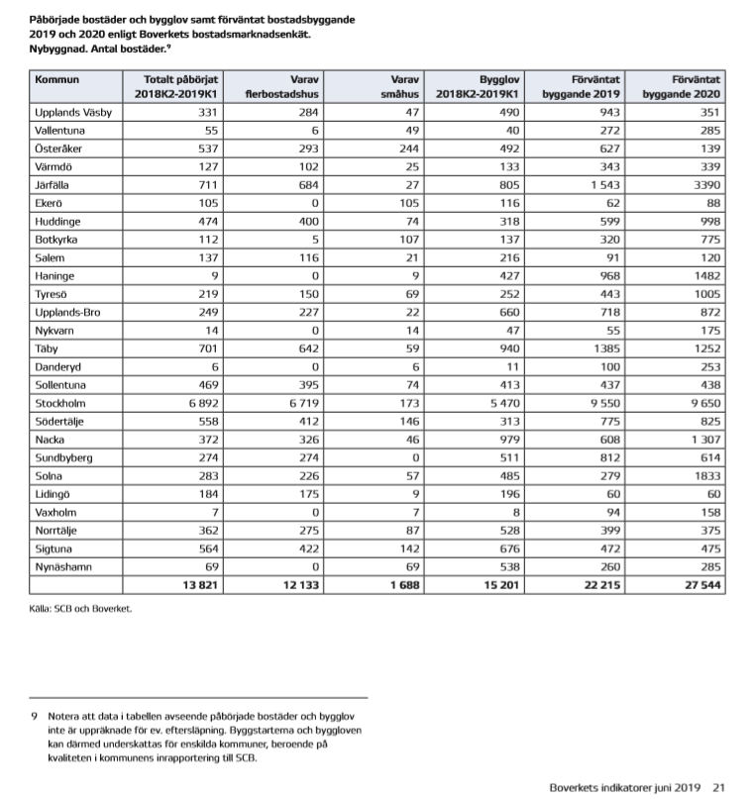
Överskattning i Boverkets bostadsmarknadsenkät

Kommunernas bedömningar i Boverkets bostadsmarknadsenkät visar en överskattning av bostadsbyggandet år 2019 och 2020. Det är en stor förändring jämfört med några år tidigare, då överskattningen var cirka 25 procent.

6.3 Bostäder för att bryta segregation - projektportföljen för bostadsprojekt

Projektportföljen för bostadsprojekt.
Samhällsbyggnadsförvaltningen har en projektportfölj med alla de bostadsprojekt som är pågående - i planerings- eller genomförandeskede. Projektportföljen tillsammans med projekt som drivs som detaljplaner på privata fastigheter innehåller i dagsläget ca 8 500 bostäder.

Kommunen kan genom planläggning skapa förutsättningar för bostadsbyggande och verka för att de bostäder som byggs ska bidra till en blandning av upplåtelseformer och lägenhetsstorlekar. Det är dock inte möjligt att reglera upplåtelseform i detaljplan. Det är möjligt att reglera lägenhetsstorlekar i detaljplan, men det är inte alltid lämpligt att göra det eftersom behovet påverkas starkt av marknadsmässiga förutsättningar. Om det exempelvis saknas stora lägenheter i en stadsdel, men det inte finns någon marknad för att sälja eller hyra ut sådana, är det troligen inte lämpligt att bygga.

För att möjliggöra för ungdomar att kunna flytta hemifrån och få en första egen bostad behöver fler små hyreslägenheter produceras. I första hand ska de uppföras på platser där hyreslägenheter är underrepresenterade.

Kriterier för att minska segregationen för framtida bostäder
Nedan följer en genomgång av de projekt som är i genomförandeskede, planeringsskede och projekt som kan vara aktuella för planläggning fram till 2024.

I nedanstående matriser anges om projekten på en översiktlig nivå uppfyller kriterierna:
A - Kompletterar området med ny upplåtelseform
B - Kompletterar området med ny bostadsform
C - Nära god kollektivtrafik
D - Blandar arbetsplatser och bostäder
E - Förnyelse/förtätning miljonprogramsområden

Steg 1 – projekt i genomförandeskede

GENOMFÖRANDESKEDE
Stadsdel | Projekt | Antal bostäder | Status | Uppfyller kriterierna för att motverka bostadssegregation
Hallunda | Slagsta strand | 800 | Laga kraft | A B E
Alby | Tingstorget | 730 | Byggnation pågår. Inflyttning kontinuerligt. | A C D E
Fittja | Fittja C | 360 | Byggnation pågår. Inflyttning kontinuerligt. | B C D E
Fittja | Tegelbruket | 600 | Laga kraft | A C D E
Tullinge | Solskensvägen | 155 | Inflyttat och klart. | A B C
Tullinge | Riksten etapp 4 | 350 | Byggnation pågår.
Tumba | Tumba C | 300 | Detaljplan klar 2016. Byggnation har inte påbörjats. | C D
Tumba | Sandstugan | 800 | Byggnation pågår. | B D
Vårsta | Vårsta C | 65 | Inflyttat | A B D
SUMMA |  | 4 160

Steg 2 – projekt i detaljplaneskede

PLANSKEDE
Stadsdel | Projekt | Antal bostäder | Status | Uppfyller kriterierna för att motverka bostadssegregation
Hallunda | Hallunda Gård | 470 | Samråd våren 2020 | A B C D E
Eriksberg | Prästviken | 500 | Antagande hösten 2020 | B D
Alby | Alby Torghus | 150 | Ny granskning hösten 2020 | C D E
Alby | Albytäppan | 220 | Samråd hösten 2020 | A B C E
Tullinge | Riksten dp 6 | 700 | Samråd hösten 2020 | B D
Tumba | Tumba skog | 550 | Överklagad till MMÖD | B D
Tumba | Harbro backe | 550 | Granskning hösten 2020 | A C E
Tumba | Tuna torg | 300 | Samråd 2020 | A C D
Tumba | Älgen | 170 | Planuppdrag våren 2020 | A C D
Vårsta | Kassmyra | 500 | Granskning hösten 2020 | A B D
Vårsta | Slättmalm | 350 | Granskning hösten 2020 | B
SUMMA |  | 4 460

Steg 3 – kommande projekt (ej prioriterad ordning)

TIDIGT SKEDE - KOMMANDE PROJEKT
Stadsdel | Projekt | Antal bostäder | Status | Uppfyller kriterierna för att motverka bostadssegregation
Hallunda | Hallunda och Norsborgs centrum och stråket längs Hallundavägen |  | Programarbete under 2020. Positiva planbesked finns för båda centrumfastigheterna. | A C D E
Hallunda | Sankt Mikaels väg | 100 | Positivt planbesked finns. | A C E
Hallunda | Idun och Freja | 500 | Positivt planbesked finns | A C E
Alby | Synemannen |  | Omstart. Markanvisnings-tävling? | A B C E
Alby | Rotemannen |  | Omstart. Se tjut Nästa steg i Alby (Dnr SBN/2017:330) | A C E
Alby | Albyvägen och koppling till Södra Porten |  | Se Varg arkitekters utredning för Västra Albydalen från 2018. | A C D E
Fittja | Krögarvägen och Triangeltomten |  | Fortsätta utvecklingen av de centrala delarna av Fittja i enlighet med programmet från 2012. | A B C D E
Tullinge | Centrala Tullinge |  | Utifrån det kommande programmet för centrala Tullinge påbörjas ett första projekt för hyreslägenheter. | A C D
Tumba | Storvreten |  | Utveckling av centrala Storvreten längs Storvretsvägen i enlighet med den antagna strukturplanen för Storvreten från 2016. | A D E
Tumba | Södra Hamradalen |  | Utveckling av Alfa Lavalområdet vid Tumba station. Programarbete pågår för att möjliggöra ca 800 bostäder och ca ytterligare 30 000 kvm verksamheter. | B C D
Tumba | Kassmyra - programarbete inför nästa etapp |  | Utveckling av Kassmyragropen behöver ses i ett helhetsperspektiv och därför ska ett program tas fram. Programarbetet avvaktar kommunens ställningstagande utifrån dricksvattenutredningen. | A B D

